CIRCOLARE N. 24
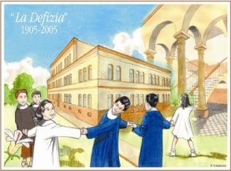
Cerignola, 30/10/2020
AI GENITORI RAPPRESENTANTI DEL CONSIGLIO D’INTERCLASSE
AL PERSONALE DOCENTE
LORO SEDI

Oggetto: convocazione Consiglio d’Interclasse
Si comunica che il giorno 5 novembre dalle ore 16:30 alle ore 18:30 è convocato il Consiglio d’Interclasse in modalità di videoconferenza sulla piattaforma “Google Meet” secondo i seguenti punti all’Ordine del Giorno:
- Insediamento dei componenti eletti del Consiglio di Interclasse
- Presentazione del PTOF, annualità 2020/2021
- Presentazione del Progetto d’Istituto
- Illustrazione del Regolamento relativo alla Didattica Digitale Integrata
- Varie ed eventuali
I genitori rappresentanti sono convocati per la seconda ora, dalle ore 17:30 alle ore 18:30.

Il Dirigente Scolastico
Dott.^{ssa} Franca Pia TARANTINO
(Firma autografa sostituita a mezzo stampa ai Sensi
dell’art.3 comma 2 del D. Lgs. n. 39/1993)

